Отчёт по лабораторной работе №1

НММбд-01-222

Батова Ирина Сергеевна

Содержание

# 1 Цель работы

Целью данной работы является приобретение практических навыков установки операционной системы на виртуальную машину, настройки минимально необходимых для дальнейшей работы сервисов.

# 2 Выполнение лабораторной работы

Так как работать я буду на своей технике, сначала скачиваем VirtualBox (сайт https://www.virtualbox.org). Выбираем на сайте установку для Windows hosts (рис. ??).

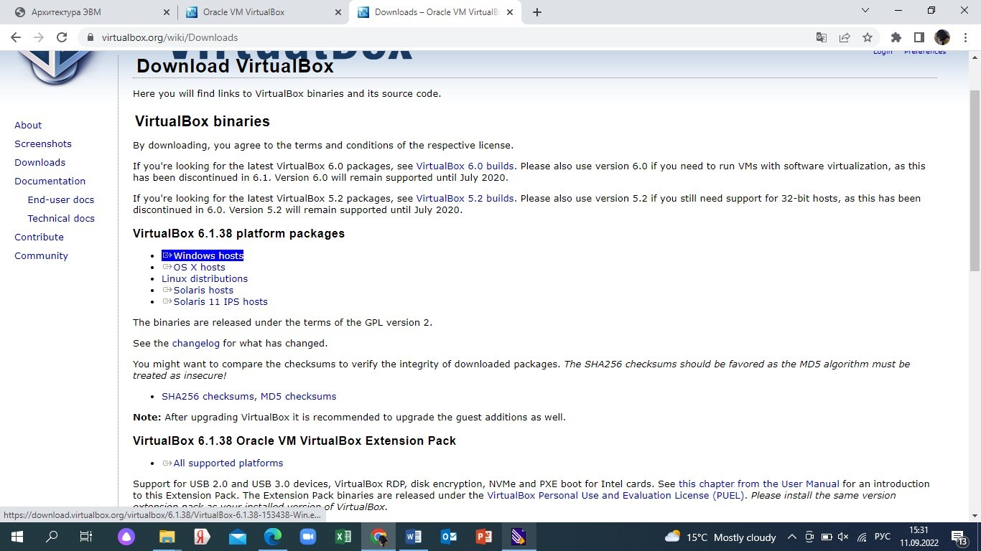

Скачивание VirtualBox

Выполняем установку VirtualBox (рис. ??, ??).

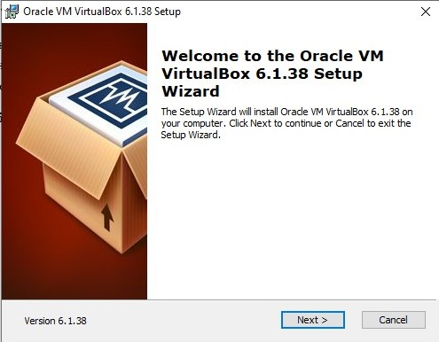

Установка VirtualBox

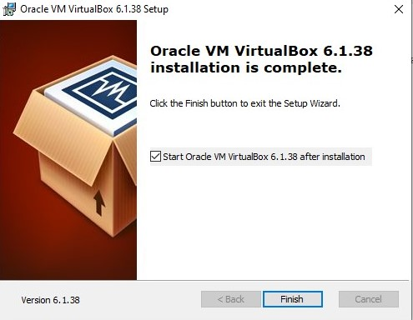

Завершение установки VirtualBox

На рабочем столе создаем папку с названием, соответствующим логину в дисплейном классе (isbatova) и переносим туда VirtualBox. Далее необходимо проверить, в нужном ли месте находится VirtualBox. Для этого открываем VirtualBox, нажимаем «Настройки» - «Общие». В пункте «Папке для машин по умолчанию» проверяем, верно ли указан путь до папки: C:/Users/isbatova/Desktop/isbatova (рис. ??).

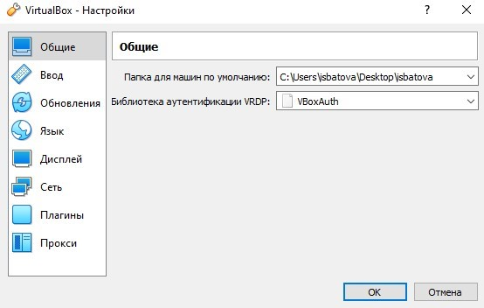

Путь папки для машины

Далее создаем виртуальную машину, для этого нужно нажать в VirtualBox «Машина» - «Создать». Как имя указываем логин в дисплейном классе (isbatova), опять проверяем путь для папки машины. Выбираем тип операционной системы – Linux, версия – Fedora (64-bit) (рис. ??).

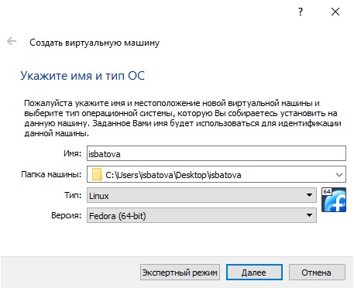

Имя виртуальной машины и тип операционной системы

Далее задаем объем оперативной памяти 2048 МБ (рис. ??).

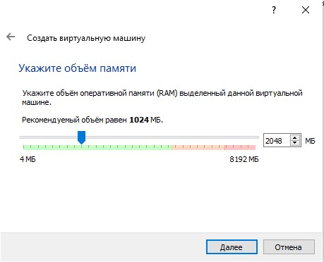

Объем памяти

Создаём новый виртуальный жесткий диск (рис. ??), выбираем тип файла (рис. ??), формат хранения – динамический виртуальный жесткий диск (рис. ??).

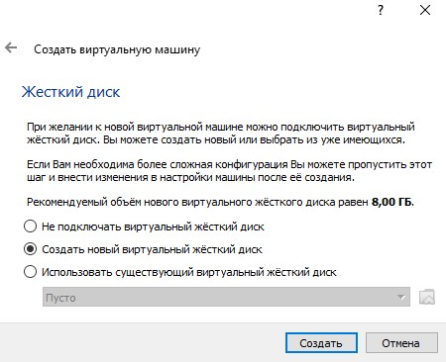

Создание нового виртуального жесткого диска

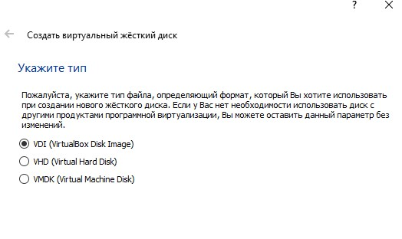

Указание типа подключения виртуального жесткого диска

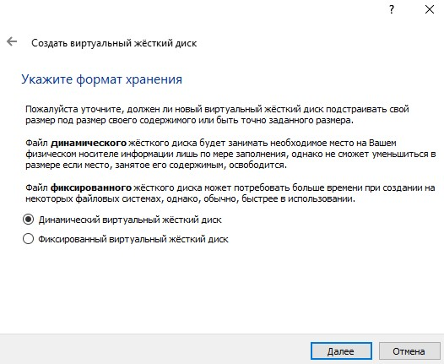

Указание формата хранения виртуального жесткого диска

Далее задаем размер диска (80 ГБ) и его расположение (рис. ??).

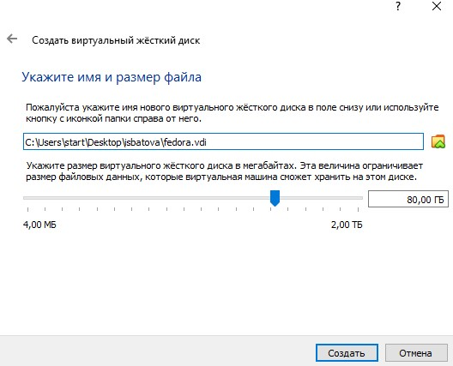

Указание имени и размера виртуального жесткого диска

Далее необходимо увеличить доступный объем видеопамяти. Для этого нажимаем «Настройки» - «Дисплей» - «Экран» и вводим значение 128 МБ (рис. ??).

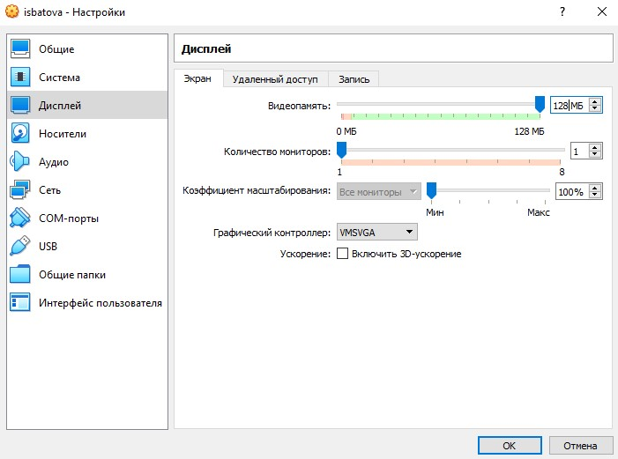

Указание объема видеопамяти

Для дальнейшей работы в первую очередь нам необходимо скачать образ операционной системы Fedora. На сайте https://getfedora.org/ru/workstation/download/ выбираем вариант «Fedora 36: x86_64 Live ISO-образ» (рис. ??).

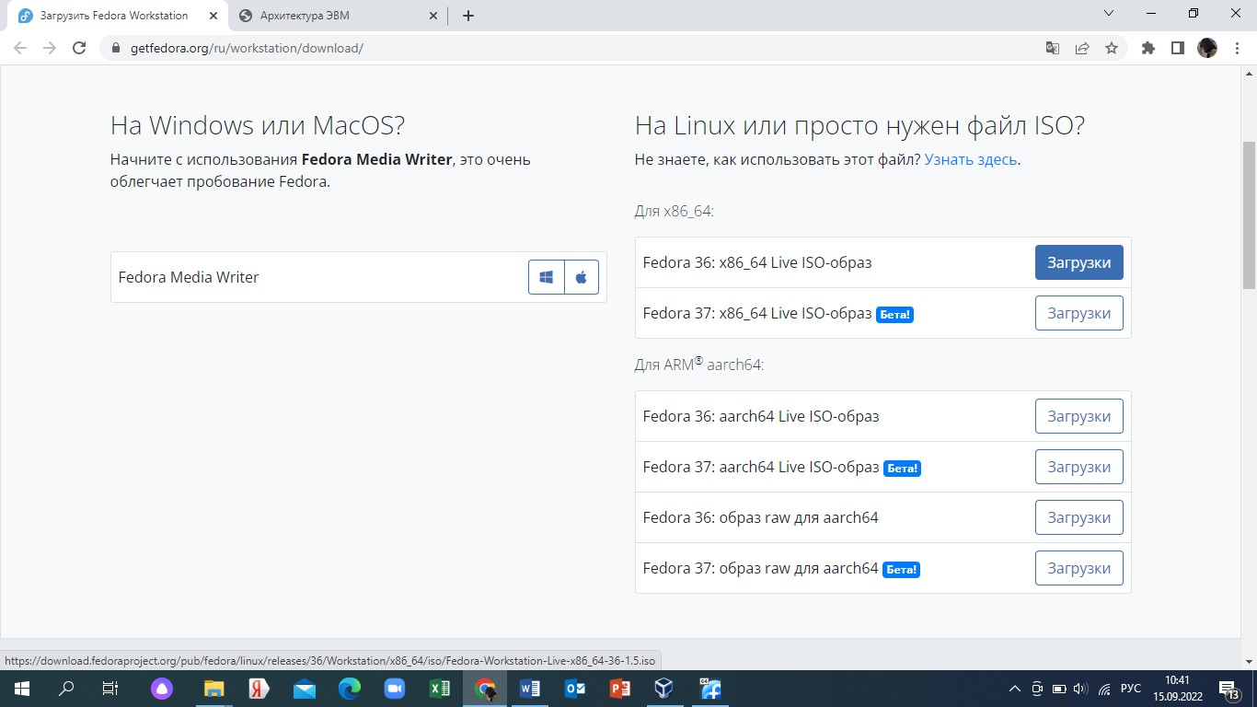

Скачивание образа операционной системы Fedora 36

После этого заходим в VirtualBox, нажимаем «Настройки» - «Носители». Добавляем новый оптический диск и выбираем скачанный образ Fedora 36 (рис. ??, рис. ??, (рис. ??).

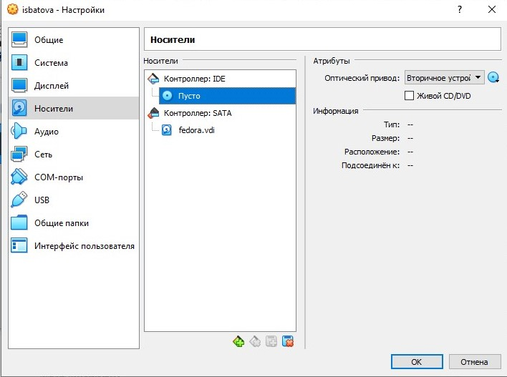

Выбор в настройках в разделе «Носители» образа оптического диска

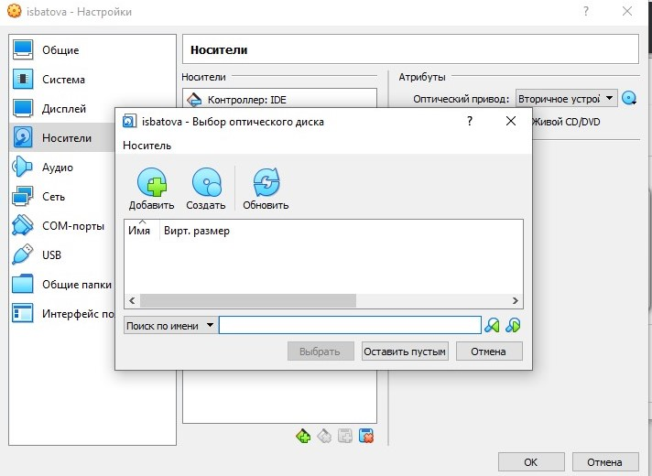

Добавление нового оптического диска

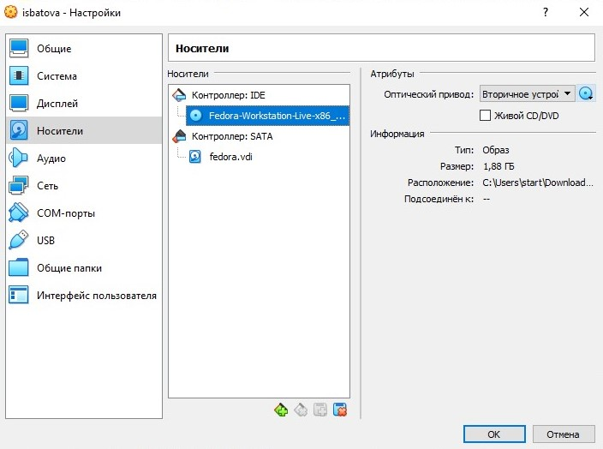

Выбор образа Fedora 36

Далее нам нужно запустить машину – для этого нажимаем на кнопку «Запустить». Ждем, пока загрузится и в открывшемся окне выбираем «Install to Hard Drive» (рис. ??).

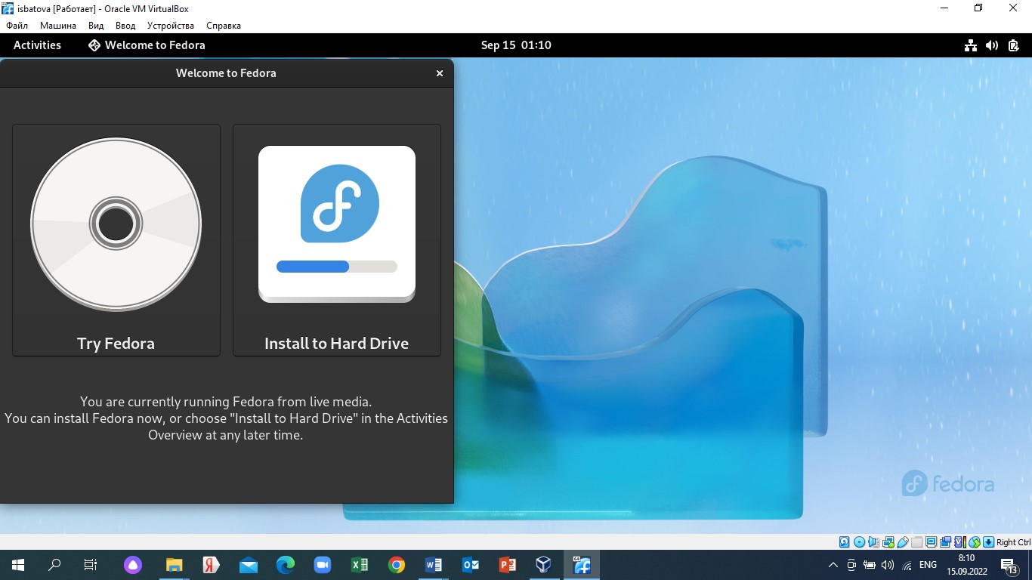

Запуск установки Fedora 36

Начинаем настройку Fedora. Устанавливаем русский язык (рис. ??), английскую и русскую клавиатуру (рис. ??), часовой пояс Европа/Москва (рис. ??]).

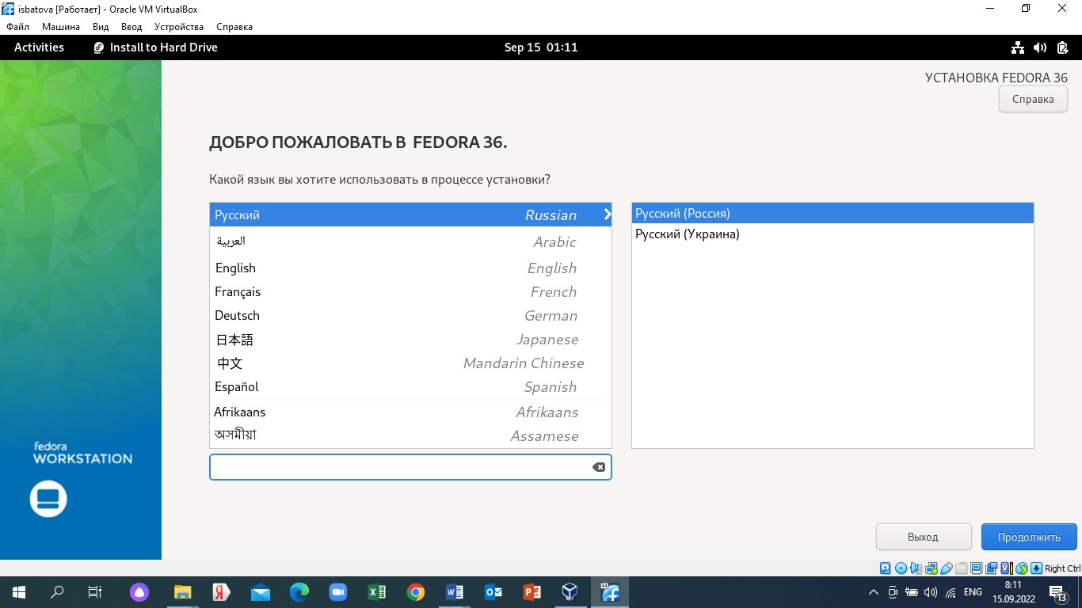

Выбор языка

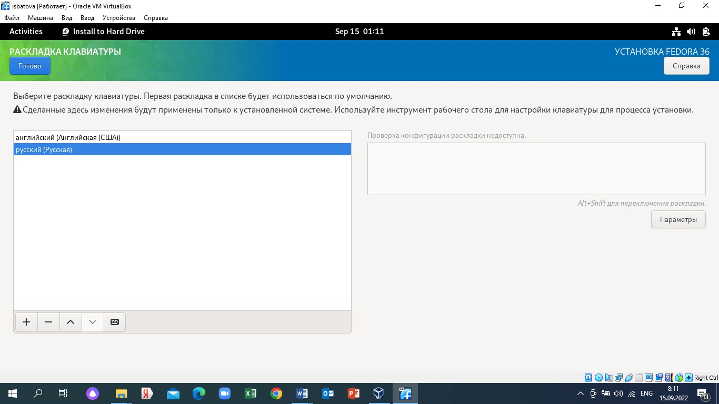

Выбор раскладки клавиатуры

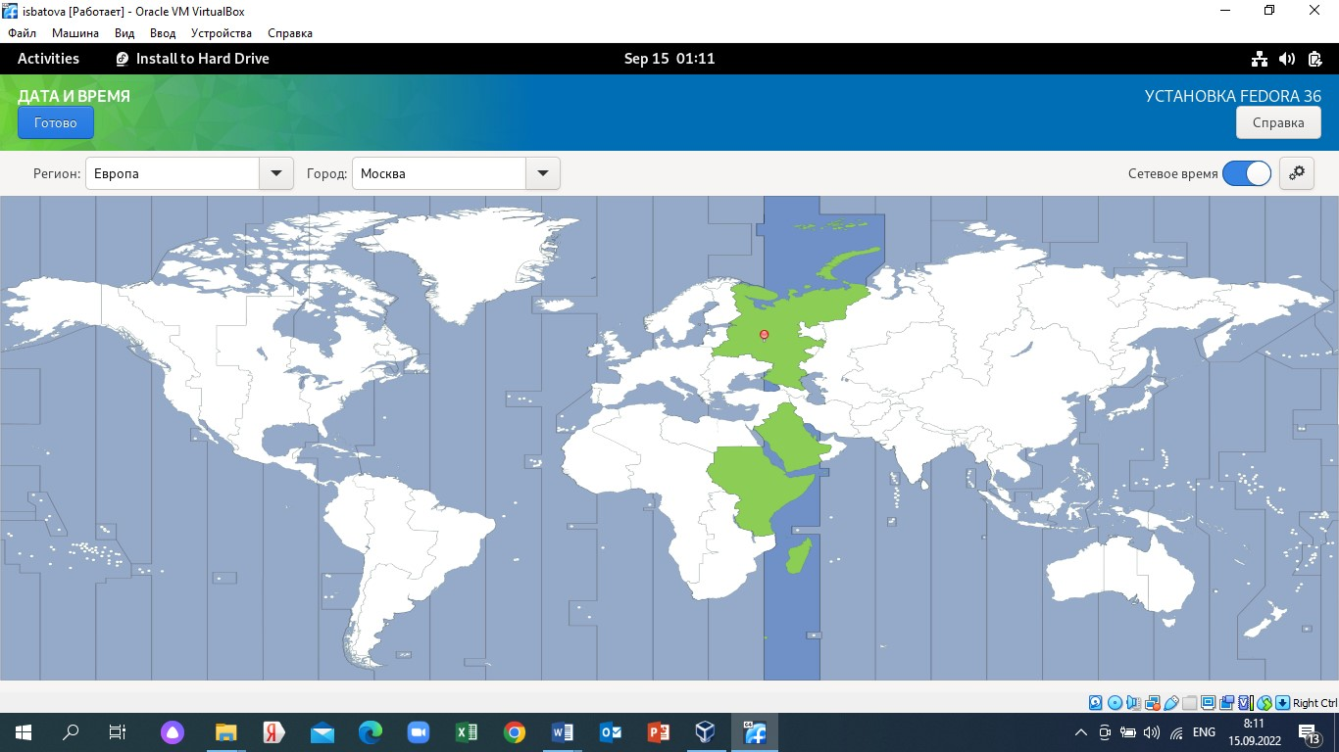

Выбор часового пояса

Место установки оставляем без изменений (рис. ??). Начинаем установку (рис. ??).

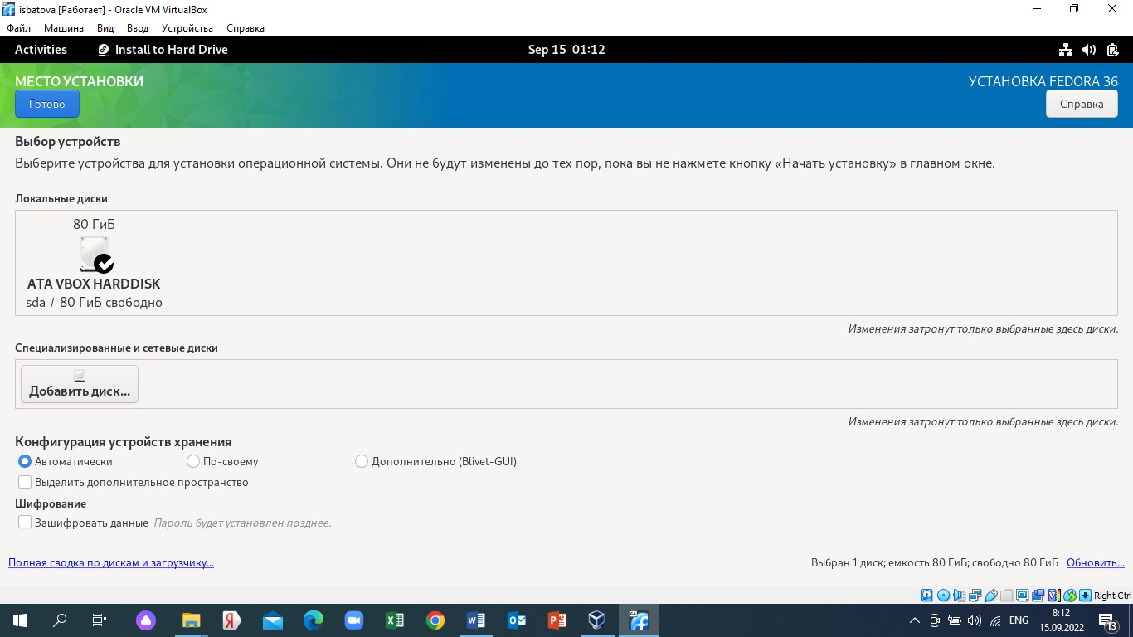

Выбор устройства для установки операционной системы

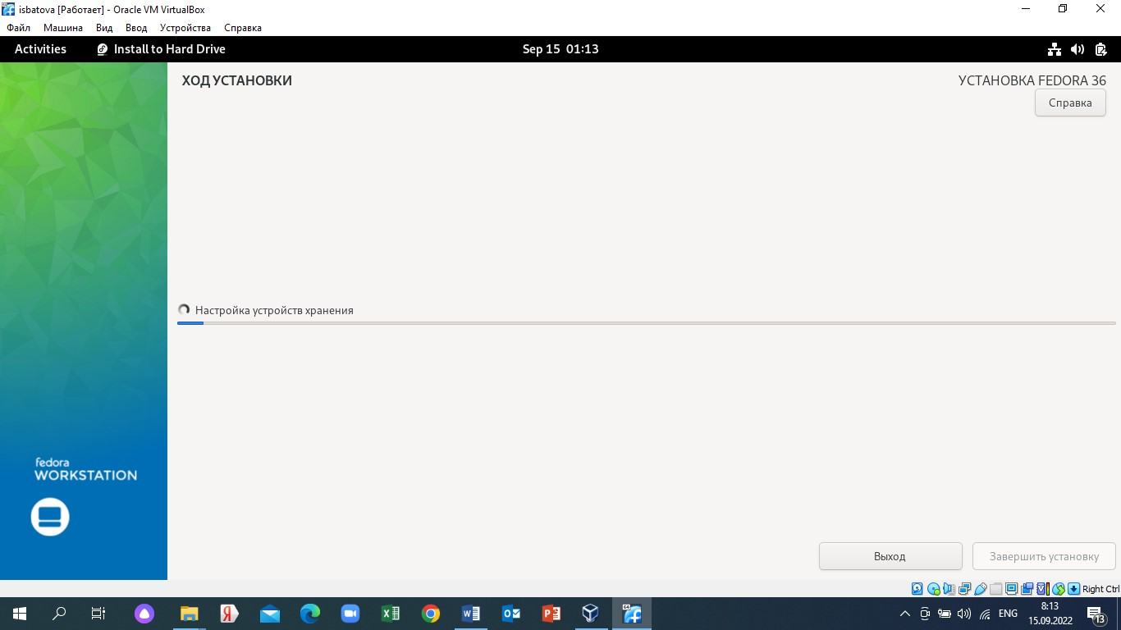

Установка Fedora 36

После загрузки нажимаем «Завершить установку». Далее нам нужно перезапустить машину, чтобы продолжить настройку. Для этого в верхнем меню выбираем «Машина» - «Перезапустить» (рис. ??). Во время перезапуска необходимо изъять образ диска из дисковода. Для этого выбираем «Устройства» - «Изъять диск из привода» (рис. ??).

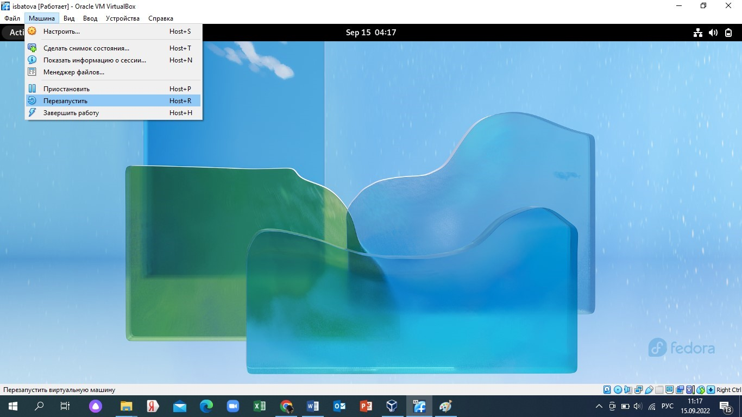

Перезапуск виртуальной машины

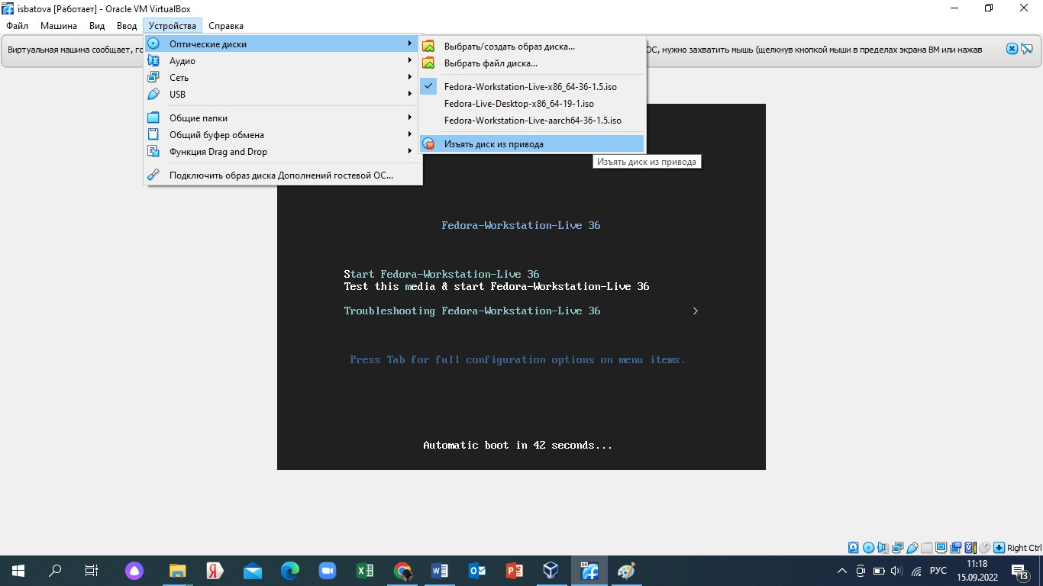

Изъятие диска из привода

После того, как машина перезапустилась, продолжаем настройку (рис. ??).

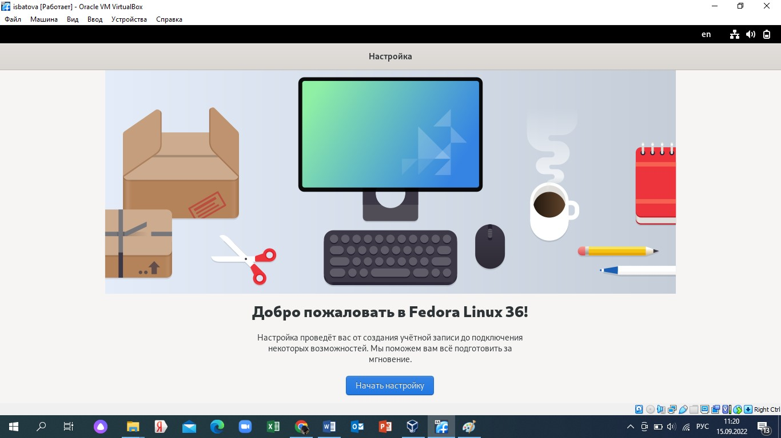

Продолжение настройки Fedora 36

Настраиваем машину. Указываем логин (рис. ??) и пароль (рис. ??).

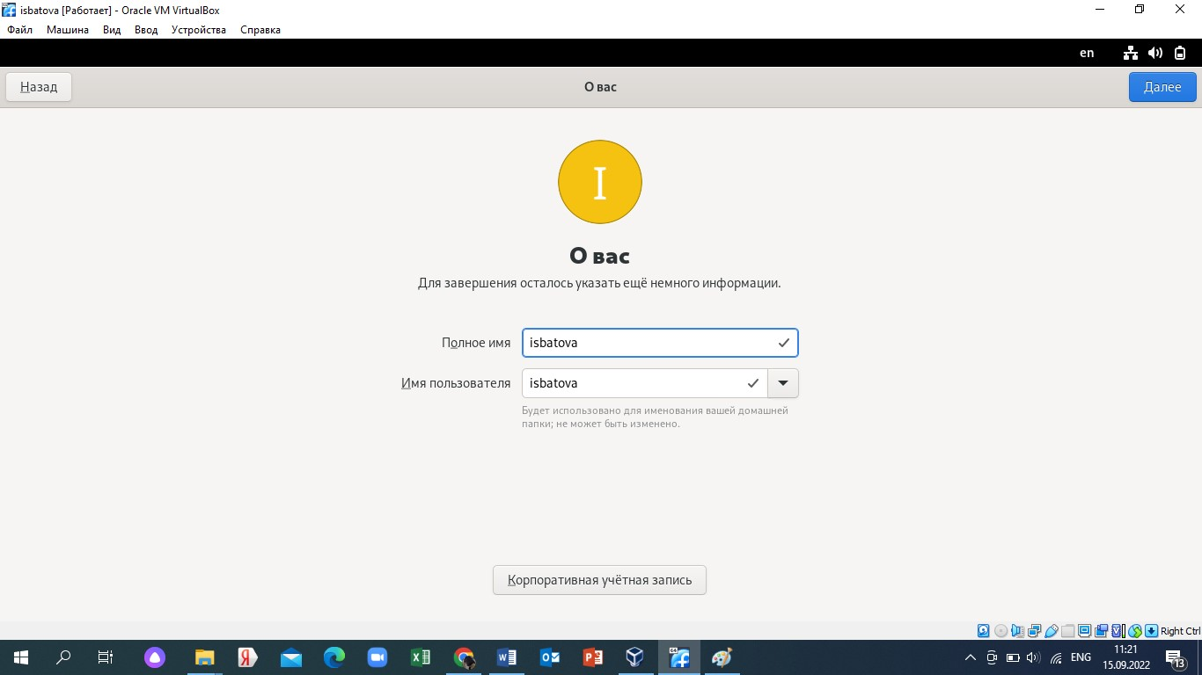

Указание логина

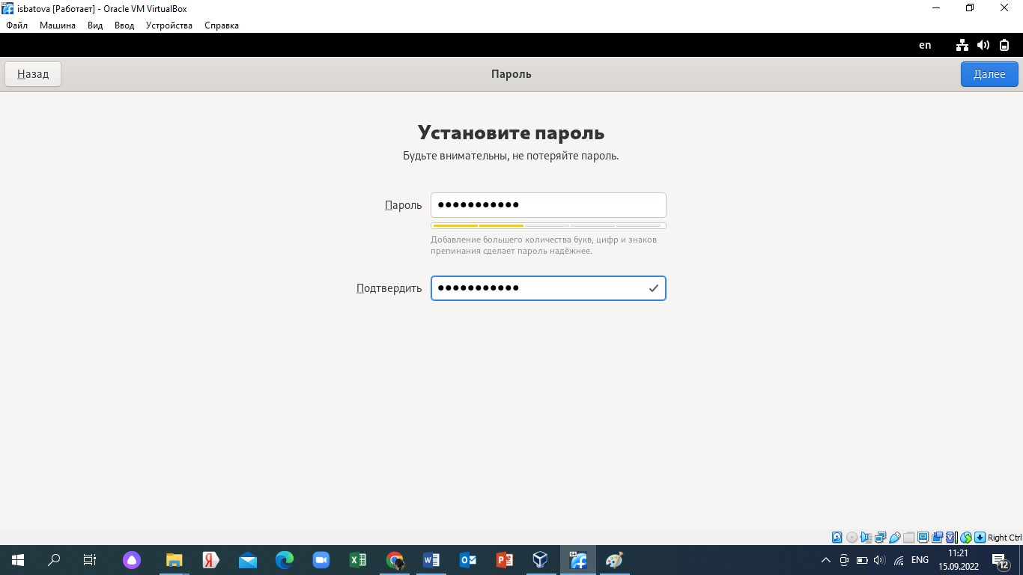

Указание пароля

Машина готова к работе.

Переключаемся на роль супер-пользователя (рис. ??).

Переключение на роль суперпользователя

Переключение на роль суперпользователя

Обновляем все пакеты (рис. ??).

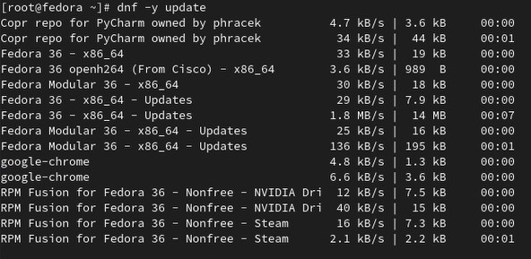

Обновление всех пакетов

Далее устанавливаем программы для удобства работы в консоли (рис. ??).

Установление программы

Установление программы

После этого устанавливаем программное обеспечение и запускаем таймер (рис. ??, рис. ??).

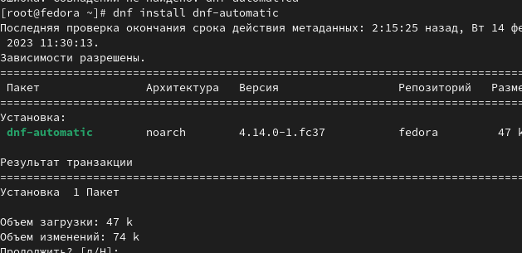

Установление программного обеспечения

Запуск таймера

Запуск таймера

Далее заходим в файл /etc/selinux/config и заменяем значение на ‘permissive’, таким образом отключая систему безопасности SELinux (рис. ??).

Отключение системы безопасности SELinux

Отключение системы безопасности SELinux

После этого перезагружаем машину командой “reboot”.

Следующим нашим шагом будет установка драйверов. Для этого запускаем терминальный мультиплексор tmux (рис. ??).

Запуск терминального мультиплексора tmux

Запуск терминального мультиплексора tmux

Вновь переключаемся на роль суперпользователя и устанавливаем пакет DKMS (рис. ??).

Установка пакета DKMS

Установка пакета DKMS

После этого вверху нажимаем “Машина” -> “Подключить образ диска дополнений гостевой ОС” (рис. ??).

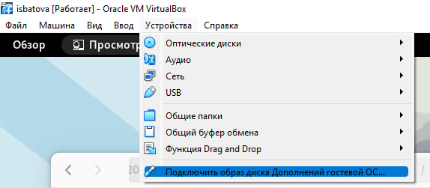

Подключение образа диска дополнений гостевой ОС

Далее подмонтируем диск (рис. ??) и установим драйвера (рис. ??).

Монтировка диска

Монтировка диска

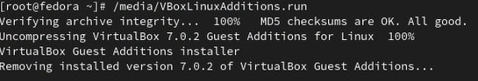

Установка драйверов

После этого вновь перезагружаем машину с помощью команды “reboot”. После входа вновь запускаем терминальный мультиплексор tmux и переключаемся на роль супер-пользователя. Далее вводим команду mc и редактируем файл /etc/X11/xorg.conf.d/00-keyboard.conf (рис. ??).

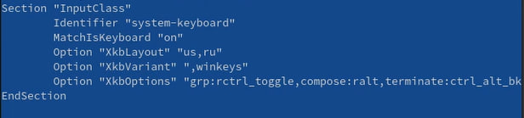

Настройки раскладки клавиатуры

После этого вновь перезагружаем машину. Так как имя пользователя и имя хоста удовлетворяют соглашению о наименовании, то ничего не меняем. Также установка программного обеспечения (pandoc и texlive) также были произведены в прошлом семестре.

# 3 Домашнее задание

С помощью команды ‘dmesg’ мы можем проанализировать последовательность загрузки системы (рис. ??).

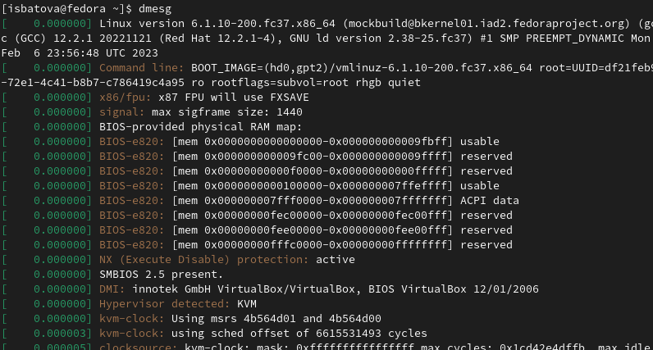

Команда ‘dmesg’

При использовании команды ‘dmesg | less’ можем просмотреть вывод этой команды, получая отображение каждой новой команды посредством нажатия клавиши “Enter” (рис. ??).

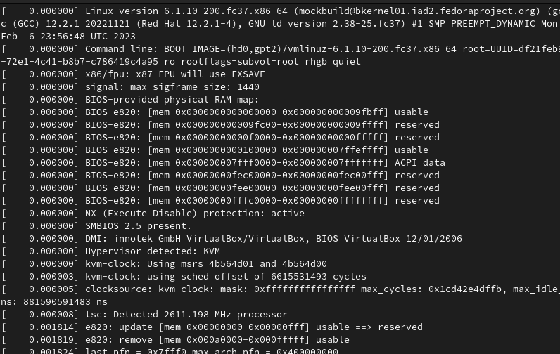

Команда ‘dmesg | less’

После этого с помощью команды “dmesg | grep -i ‘Linux version’” узнаем версию ядра Linux. Как видно на рисунке, версия ядра у меня 6.1.10-200.fc37.x86_64 (рис. ??).

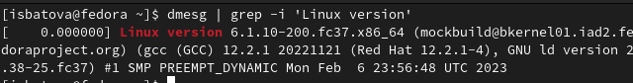

Версия ядра

Частоту процессора узнаем командой “dmesg | grep -i ‘MHz’” (рис. ??). В данном случае она равна 2611.198.

Частота процессора

Частота процессора

Далее узнаем модель процессора командой “dmesg | grep -i ‘СPU0’” (рис. ??). Моя модель - 11th Gen Intel(R) Core(TM) i5-11300H @ 3.10GHz.

Модель процессора

Модель процессора

Далее выясняем объем доступной оперативной памяти командой “dmesg | grep -i ‘Memory’” (рис. ??). В данном случае доступно 1977372K/2096696K.

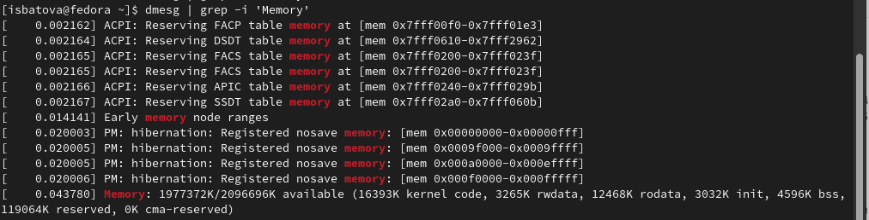

Объем доступной памяти

Далее узнаем тип обнаруженного гипервизора командой “dmesg | grep -i ‘Hypervisor detected’” (рис. ??). В моем случае тип KVM.

Тип обнаруженного гипервизора

Тип обнаруженного гипервизора

Далее выясняем тип файловой системы корневого раздела и последовательность монтирования файловых систем командой “dmesg | grep -i ‘Mount’” (рис. ??). Как видно на рисунке, тип файловой системы корневого раздела EXT-4.

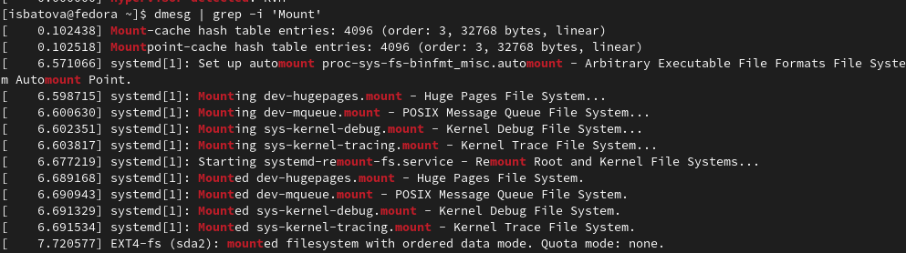

Тип файловой системы корневого раздела и последовательность монтирования файловых систем

# 4 Вывод

В данной работы мной были приобретены практические навыки установки операционной системы на виртуальную машину и настройки минимально необходимых для дальнейшей работы сервисов.

# 5 Контрольные вопросы

1. Учетная запись пользователя содержит имя пользователя (user name), идентификационный номер пользователя (UID), идентификационный номер группы (GID), пароль (password), полное имя (full name), домашний каталог (home directory) и начальную оболочку (login shell).
2. Для получения справки по команде - ‘man [команда]’. Например, команда ‘man cd’ выдаст информацию о команде ‘cd’.

Для перемещения по файловой системе используется команда ‘cd [путь]’. Например, команда ‘cd ~/work/study’ осуществит переход в каталог study.

Для просмотра содержимого каталога используется команда ‘ls [путь]’. Например, команда ‘ls ~/work/study’ выдаст содержимое каталог study. Данная команда может использоваться с разными опциями: ‘ls [опция][путь]’.

Для определения объема каталога используется команда ‘du [путь]’. Например, команда ‘du ~/work/study’ выведет объем каталога study. Данная команда может использоваться с разными опциями: ‘du [опция][путь]’.

Для создания каталогов используется команда ‘mkdir [путь]’. Например, команда ‘mkdir ~/work/study’ создаст цепочку подкаталогов, то есть в домашнем каталоге будет создан каталог work, а в каталоге work будет создан каталог study. Данная команда может использоваться с разными опциями: ‘mkdir [опция][путь]’.

Для удаления каталогов или файлов используется команда ‘rmdir[опция][путь]’ или ‘rm[опция][путь]’. Например, команда ‘rm -r ~/work/study’ удалит каталоги work и study. Данная команда может использоваться с разными опциями, в данном случае ‘-r’ является опцией.

Для задания определенных прав на файл/каталог используется команда ‘сhmod [опция][путь]’. Например, команда ‘chmod a-x text.txt’ запретит выполнение файла “text.txt”. Данная команда может использоваться с разными опциями, в данном случае ‘a-x’ является опцией.

Для просмотра истории команд используется команда ‘history [опция]’. Например, команда ‘history 3’ позволит посмотреть последние три команды.

1. Файловая система - это архитектура хранения данных в системе, в оперативной памяти и доступа к конфигурации ядра, инструмент, позволяющий ОС и программам обращаться к нужным файлами и работать с ними. Файловая система устанавливает правила эксплуатации и организацию данных на накопителе, экономя ресурсы операционной системы и программ. Файловая система Linux представляет собой пространства раздела диска, разбитой на блоки фиксированного размера. Всего существует несколько типов файловых систем. Приведем несколько примеров.

* EXT (а также EXT2, EXT3, EXT4) - первая и стандартная файловая система Linux. Является наиболее стабильной и содержит больше всего функций.
* XFS - высокопроизводительная 64-битная журналируемая файловая система. Изначально была рассчитана для использования на дисках большого объема.
* JFS - также 64-битная журналируемая файловая система, созданная IBM. Всего существует два поколения JFS, однако в Linux используется файловая система только второго поколения.
* ZFS - файловая система, разработанная для систем хранения данных. Главной особенностью этой файловой системы является отказоустойчивость.

1. Посмотреть, какие файловые системы подмонтированы в операционную систему, можно посмотреть командой ‘findmnt’.
2. Перед остановкой процесса необходимо определить его PID. Для этого используем команды ‘ps’, которая выведет список активных процессов в системе и информацию о них, и ‘grep’, которая будет выполнять поиск по результатам команды ps. После определения PID процесса, мы используем команду ‘kill’ с параметров PID для “убийства” процесса. Помимо этой команды, можно использовать команду ‘kilall’ для “убийства” всех процессов, имеющих одно и то же имя, это может быть удобно, так как для этого нам не нужно знать PID всех процессов.